

7-8-2.几何计数（二）

教学目标

1.掌握计数常用方法；
2.熟记一些计数公式及其推导方法；
3.根据不同题目灵活运用计数方法进行计数．
本讲主要介绍了计数的常用方法枚举法、标数法、树形图法、插板法、对应法等，并渗透分类计数和用容斥原理的计数思想．

知识要点

一、几何计数
在几何图形中，有许多有趣的计数问题，如计算线段的条数，满足某种条件的三角形的个数，若干个图分平面所成的区域数等等．这类问题看起来似乎没有什么规律可循，但是通过认真分析，还是可以找到一些处理方法的．常用的方法有枚举法、加法原理和乘法原理法以及递推法等．n条直线最多将平面分成 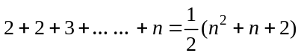个部分；n个圆最多分平面的部分数为n(n-1)+2；n个三角形将平面最多分成3n(n-1)+2部分；n个四边形将平面最多分成4n(n-1)+2部分……
在其它计数问题中，也经常用到枚举法、加法原理和乘法原理法以及递推法等．解题时需要仔细审题、综合所学知识点逐步求解．
排列问题不仅与参加排列的事物有关，而且与各事物所在的先后顺序有关；组合问题与各事物所在的先后顺序无关，只与这两个组合中的元素有关．

二、几何计数分类
数线段：如果一条线段上有n+1个点(包括两个端点)（或含有n个“基本线段”），那么这n+1个点把这条线段一共分成的线段总数为n+(n-1)+…+2+1条
数角：数角与数线段相似，线段图形中的点类似于角图形中的边．
数三角形：可用数线段的方法数如右图所示的三角形（对应法），因为DE上有15条线段，每条线段的两端点与点A相连，可构成一个三角形，共有15个三角形，同样一边在BC上的三角形也有15个，所以图中共有30个三角形．
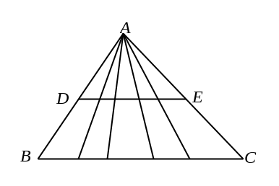
数长方形、平行四边形和正方形：一般的，对于任意长方形（平行四边形），若其横边上共有n条线段，纵边上共有m条线段，则图中共有长方形（平行四边形）mn个．

例题精讲

模块二、复杂的几何计数

- 如下图在钉子板上有16个点，每相邻的两个点之间距离都相等，用绳子在上面围正方形，你可以得到 个正方形．
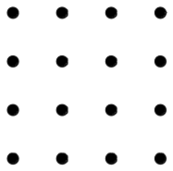
【考点】复杂的几何计数 【难度】4星 【题型】填空
【关键词】学而思杯，2年级，第4题
先看横着的正方形如下图⑴，可以得到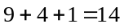个正方形，再看斜着的正方形如下图⑵可以得到4个正方形，如下图⑶可以得到2个正方形．这样一共可以得到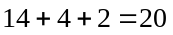个正方形．
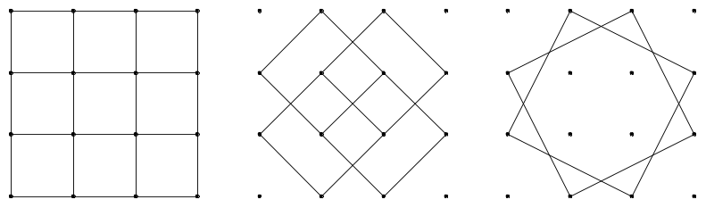
⑴ ⑵ ⑶
<考点> 图形计数
【答案】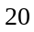个

如图，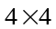的方格纸上放了16枚棋子，以棋子为顶点的正方形有 个．
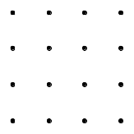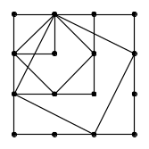
根据正方形的大小，分类数正方形．共能组成五种大小不同的正方形(如右图)．
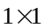的正方形：9个；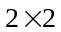的正方形：4个；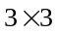的正方形：1个；
以正方形对角线为边长的正方形：4个；以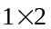长方形对角线为边长的正方形：2个．
故可以组成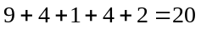(个)正方形．

下图是3×3点阵，同一行(列)相邻两个点的距离均为1。以点阵中的三个点为顶点构成三角形，其中面积为1的形状不同的三角形有 种。
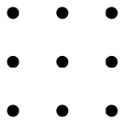
【考点】复杂的几何计数 【难度】4星 【题型】填空
【关键词】希望杯，四年级，二试，第11题
在本题中，三角形的面积是1，底和高只能一个是1，一个是2，可以有以下三种情况：
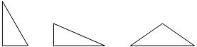
【答案】

- 一块木板上有13枚钉子（如左下图）。用橡皮筋套住其中的几枚钉子，可以构成三角形，正方形，梯形，等等（如右下图）。请回答：可以构成多少个正方形？
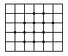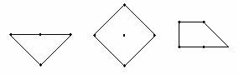
【考点】复杂的几何计数 【难度】4星 【题型】填空
【关键词】华杯赛，初赛，试题，第2题
如下图所示，可以将正方形分为四类，分别有5个、1个、4个、1个，共11个。
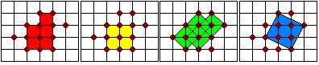
【答案】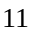个

- 在3×3的方格纸上（如图1），用铅笔涂其中的5个方格，要求每横行和每竖行列被涂方格的个数都是奇数，如果两种涂法经过旋转后相同，则认为它们是相同类型的涂法，否则是不同类型的涂法。例如图2和图3是相同类型的涂法。回答最多有多少种不同类型的涂法？说明理由。
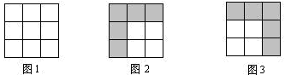
【考点】复杂的几何计数 【难度】3星 【题型】填空
【关键词】华杯赛，决赛，第10题，10分
不同类型的涂法有3种，如下图A
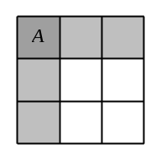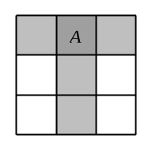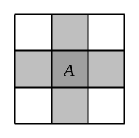
说明：①所涂5个阴影方格分布在3行中，只有一行涂有3个阴影方格．同样，仅有一列涂有3个阴影方格．②所以，仅有一个方格，它所在的行和列均有3个阴影方格，有这种性质的方格称为“特征阴影方格”．“特征阴影方格”在3×3正方格纸中的位置，就唯一地决定了3×3的方格纸的涂法．“特征阴影方格”在方格纸的角上（图A左边）、外边中间的方格（图A中间）和中心的方格（图A右边）三个位置确定了只有3种类型的涂法．
【答案】种

- 在下面的图中，包含苹果的正方形一共有 个．
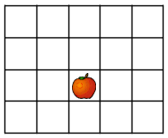
【考点】复杂的几何计数 【难度】3星 【题型】填空
【关键词】学而思杯，1年级，第4题
包含1个基本正方形的带苹果正方形有1个，包含4个基本正方形的带苹果正方形有4个，包含9个基本正方形的带苹果正方形有6个，包含16个基本正方形的带苹果正方形有2个，所以共有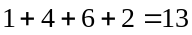(个)．
<考点> 图形的计数方法之——分类计数
【答案】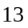个

图中，不含“A”的正方形有 个。
【考点】复杂的几何计数 【难度】3星 【题型】填空
【关键词】希望杯，4年级，1试
面积为1的有15个，面积为4的有7个，面积为3的有2个，共24个.
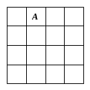
【答案】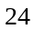

图中，不含“A”的正方形有____________个。
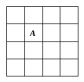
【考点】复杂的几何计数 【难度】3星 【题型】填空
【关键词】希望杯，四年级，二试，第10题
面积为1的有15个，面积为4的有5个，面积为9的没有，所以不含A的有20个.
【答案】个

- 在下图中，不包含☆的长方形有________个．
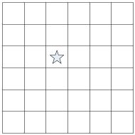
【考点】复杂的几何计数 【难度】3星 【题型】解答
【关键词】学而思杯，4年级，第4题
根据乘法原理，所有长方形总数为(1+2+3+4+5+6)×(1+2+3+4+5+6)=441(个)，包含☆的长方形有3×3×4×4=144(个)，所以不包含☆的长方形有(个)．
【答案】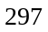个

- 如图，其中同时包括两个☆的长方形有 个．
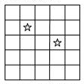
【考点】复杂的几何计数 【难度】3星 【题型】解答
先找出同时包括两个☆的最小长方形，然后其余所有满足题目要求的长方形都必须包括该最小长方形．根据乘法原理2×2×2×3=24（种）不同的长方形．
【答案】个
- 图中含有“※”的长方形总共有________个．
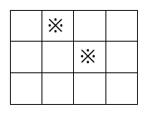
【考点】复杂的几何计数 【难度】3星 【题型】解答
根据本题特点，可采用分类的方法计数．按长方形的宽分类，数出含※号的长方形的个数．
含有左上※号的长方形有：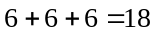个，
其中，宽为1(即高度为一层)的含※号的长方形为：6个；
宽为2(即高度为两层)的含※号的长方形为：6个；
宽为3(即高度为三层)的含※号的长方形为：6个；
含有右上※号的长方形有：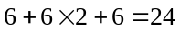个，
其中，宽为1(即高度为一层)的含※号的长方形为：6个；
宽为2(即高度为两层)的含※号的长方形为：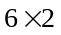个；
宽为3(即高度为三层)的含※号的长方形为：6个；
同时含有两个※号的重复计算了，应减去，同时含有两个※号的长方形有：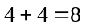个，
其中，宽为2(即高度为两层)的含※号的长方形为：4个；
宽为3(即高度为三层)的含※号的长方形为：4个；
所以，含有※号的长方形总共有：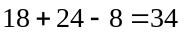个．
【答案】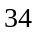个

- 在图中，包含的三角形一共有 个。
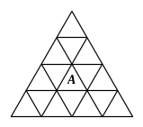
【考点】复杂的几何计数 【难度】3星 【题型】填空
【关键词】学而思杯，2年级，第5题
包含五角星的三角形中含一个基本三角形的有个；含四个基本三角形的有个；含个基本三角形的有个；含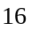个基本三角形的有个。这样包含五角星的三角形一共有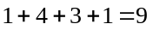（个）。
【答案】

- 右图中有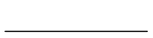个正方形，个三角形，包含★的三角形有个．
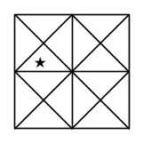
【考点】复杂的几何计数 【难度】3星 【题型】填空
【关键词】学而思杯，2年级，第7题
正方形：正着的方块有4个小的，1个大的，斜的方块有4个小的，1个大的；以正方形共有10个。三角形：小号的三角形有16个，其中有1个包含★
中号的三角形有16个，其中有2个包含★
大号的三角形有8个，其中有3个包含★
特大号的三角形有4个，其中有2个包含★
所以三角形有44个，包含★的有8个
【答案】正方形个，三角形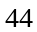个，包含★的有8个

- 下图是5×5的方格纸，小方格为边长1厘米的正方形，图中共有_______个正方形，所有这些正方形的面积之和为_______。
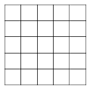
【考点】复杂的几何计数 【难度】3星 【题型】填空
【关键词】走美杯，四年级，初赛，第14题
图中面积为1、4、9、16、25平方厘米的正方形分别有25、16、9、4、1个，共有55个小正方形，所有小正方形的面积和为259.
【答案】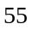个，面积和为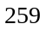

- 由20个边长为1的小正方形拼成一个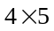长方形中有一格有“☆”图中含有“☆”的所有长方形（含正方形）共有 个，它们的面积总和是 ．
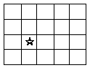
【考点】复杂的几何计数 【难度】3星 【题型】解答
【关键词】走美杯，6年级，决赛，10题
根据鼠标法，☆左上角共有6个点，右下角有8个点，所以共有长方形有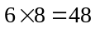（个）
面积总和为:．
【答案】长方形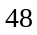个，面积和为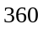

- 图中内部有阴影的正方形共有 个。
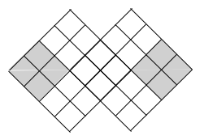

【考点】复杂的几何计数 【难度】3星 【题型】填空
【关键词】希望杯，五年级，一试，第10题
面积为1的正方形有8个，面积为4的正方形有8个，面积为9的正方形有8个，面积为16的正方形有2个，共计26个.
【答案】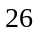个

- 在图中(单位：厘米)：
①一共有几个长方形?
②所有这些长方形面积的和是多少?
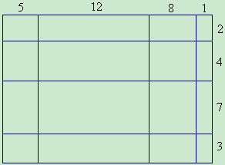
【考点】简单的几何计数 【难度】3星 【题型】解答
①一共有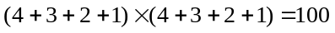(个)长方形；
②所求的和是
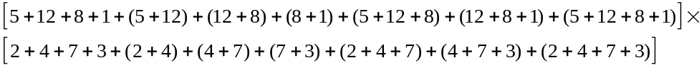 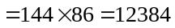(平方厘米)．
【答案】（1）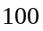，（2）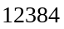

【巩固】如图，其中的每条线段都是水平的或竖直的，边界上各条线段的长度依次为5厘米、7厘米、9厘米、2厘米和4 厘米、6厘米、5厘米、1厘米．求图中长方形的个数，以及所有长方形面积的和．
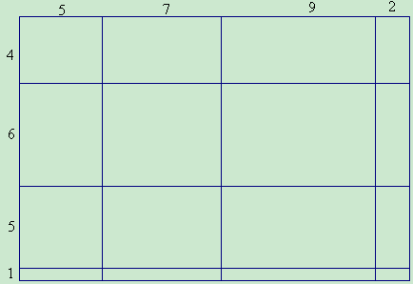
【考点】简单的几何计数 【难度】3星 【题型】解答
利用长方形的计数公式：横边上共有条线段，纵边上共有条线段，则图中共有长方形（平行四边形）个，所以有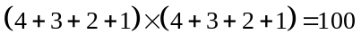（个），这些长方形的面积和为：（5+7+9+2+12+16+11+21+18+23）（4+6+5+1+10+11+6+15+12+16）=124×86=10664（平方厘米）．
【答案】长方形共有：，面积和为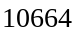

- 如图是由18个大小相同的小正三角形拼成的四边形．其中某些相邻的小正三角形可以拼成较大的正三角形若干个．那么，图中包含“”号的大、小正三角形一共有______个．
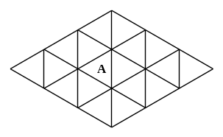
【考点】复杂的几何计数 【难度】2星 【题型】解答
分三类进行计数(设小正三角形边长为1)包含*的三角形中，
边长为1的正三角形有1个；
边长为2的正三角形有4个；
边长为3的正三角形有1个；
因此，图中包含“*”的所有大、小正三角形一共有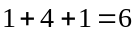(个)．
【答案】个

- 图中共有多少个三角形？
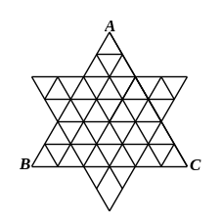
【考点】复杂的几何计数 【难度】3星 【题型】解答
显然三角形可分为尖向上与尖向下两大类，两类中三角形的个数相等．尖向上的三角形又可分为6类L
（1）最大的三角形1个(即△ABC)，
（2）第二大的三角形有3个
（3）第三大的三角形有6个
（4）第四大的三角形有10个
（5）第五大的三角形有15个
（6）最小的三角形有24个
所以尖向上的三角形共有1+3+6+10+15+24=59（个）
图中共有三角形2×59=118（个）．
【答案】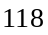个

- 图3，由边长为1的小三角形拼成，其中边长为4的三角形有_____个。
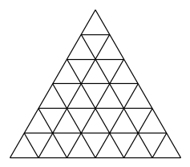
【考点】复杂的几何计数 【难度】3星 【题型】填空
【关键词】希望杯五年级一试第16题，5分)
1+2+3=6
【答案】个

- 右图是半个正方形，它被分成一个一个小的等腰直角三角形，图中，正方形有 个，三角形有 个。
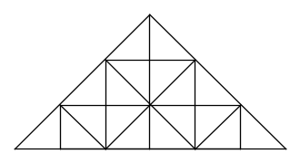
【考点】复杂的几何计数 【难度】3星 【题型】填空
【关键词】希望杯，五年级，一试，第7题
正方形10个,角形18+15+4+4+1=42
【答案】正方形个，三角形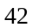个

- 如图，连接一个正六边形的各顶点．问图中共有多少个等腰三角形(包括等边三角形)？
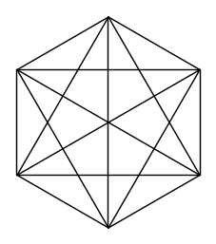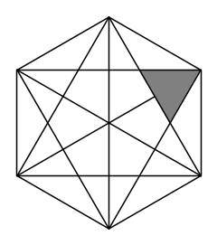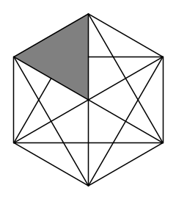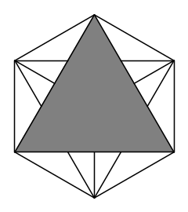
① ② ③
【考点】复杂的几何计数 【难度】4星 【题型】解答
【关键词】华杯赛
本题需要分类进行讨论．
⑴先考虑其中的等边三角形．
图①中，六边形的每1个顶点是某个小号等边三角形的顶点，而且，每个小号等边三角形，有且仅有一个顶点是六边形的一个顶点，既然六边形有6个顶点，所以图中有6个小号三角形；
图②中，六边形的每一条边是某个中号等边三角形的一条边，而且，每个中号等边三角形有且仅有一条边是六边形的一条边，既然六边形有6条边，所以图中有6个中号等边三角形；
图③中，大号等边三角形有2个；
⑵再考虑其中非等边的等腰三角形．
图中非等边的等腰三角形，按照面积大小分类有3种类型，见图④．
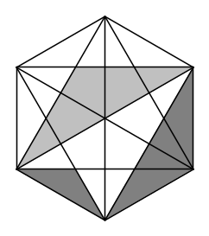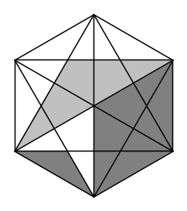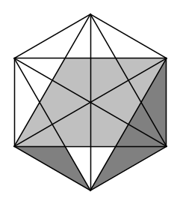
④ ⑤ ⑥
其中小号的等腰三角形有6个，因为这类三角形均以六边形的一条边为其边长，并且，六边形的每一条边只唯一对应一个小号等腰三角形，而正六边形有6条边，所以有6个小号等腰三角形；
中号的等腰三角形有12个，因为每个中号等腰三角形的长边都是六边形的一条非直径的弦，并且，以非直径的弦为长边的三角形有2个，如图⑤，这样的弦共有6条，所以有12个中号等腰三角形；
大号的等腰三角形有6个，因为每个大号等腰三角形的长边都是六边形的一条直径，每条直径上都对应有2个大号三角形，如图⑥，共有3条直径，所以有6个大号等腰三角形．
那么图中共有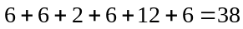个等腰三角形．
【答案】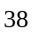个

- 图中有 个正方形，有 个三角形。
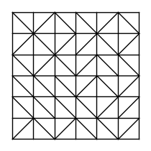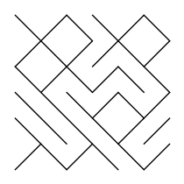
【考点】复杂的几何计数 【难度】4星 【题型】解答
【关键词】华杯赛，初赛，第14题
边线是水平或垂直方向的正方形共有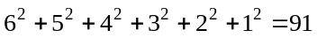(个)，形如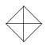的正方形有4个，所以共有正方形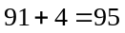(个)． (如何保证没有其它的斜正方形了？如右图，擦去横线和竖线，只留下斜线，就一目了然了．)
此题也可以计算不同面积的正方形各有多少个，以面积大小数正方形，记最小的正方形面积为1；则面积为1的正方形的个数为36；面积为2的正方形的个数为4；面积为4的正方形的个数为25；面积为9的正方形的个数为16；面积为16的正方形的个数为9；面积为25的正方形的个数为4；面积为36的正方形的个数为1．所以，共有(个)正方形．
第2问。方法1：以图中的最小的直角三角形为计数基本单位数三角形：
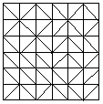
只有1个基本图形单位的三角形共72个；
由2个基本图形单位组成的三角形共37个；
由4个基本图形单位组成的三角形共30个；
由8个基本图形单位组成的三角形共4个；
由9个基本图形单位组成的三角形共10个；
由16个基本图形单位组成的三角形共2个；
所以图中共有三角形72+37+30+4+10+2=155（个）。
方法2：依三角形的斜边的长度数三角形。
（1）斜边和水平线成45度角的三角形，记这类三角形最小的斜边的长度为1：
长度为3的斜边共有：5条；长度为4的斜边共有：1条。
因为图中这类斜边每条带有2个三角形，所以共有 2×（36+15+5+1）=114（个）。
（2）斜边水平的三角形，从上向下：
斜边在第一条线有2个；斜边在第二条线有4个；斜边在第三条线有4个；斜边在第四条线有5个；斜边在第五条线有2个；斜边在第六条线有2个；斜边在第七条线有2个；
所以这种类型的三角形共有21个。
（3）斜边为垂直线的三角形，从左向右：斜边在第一条线有2个；斜边在第二条线有2个；斜边在第三条线有5个；斜边在第四条线有3个；斜边在第五条线有3个；斜边在第六条线有4个；斜边在第七条线有1个，所以这种类型的三角形共有20个。共有114+21+20=155（个）三角形。
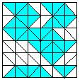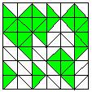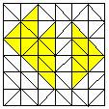
【答案】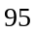个正方形，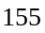个三角形

- 将右图中的2007(即阴影部分)分成若干个1×2的小长方形，共有 种分法．
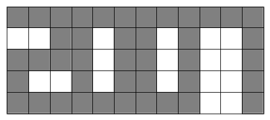
【考点】复杂的几何计数 【难度】5星 【题型】填空
【关键词】迎春杯，五年级，初赛，15题
下图中用斜线标出的部分是只存在唯一分法的部分，也就是说，实际上只需要考虑未用斜线连接的阴影部分，先把这些方框标记上字母，以便分析．
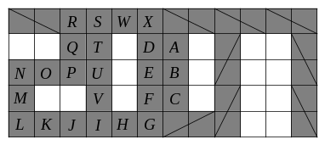
取为出发点，此时有2种分法：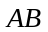或者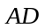，应分别进行讨论：
⑴第一次划分，那么只能连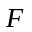，进而可以唯一划分出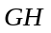，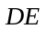，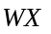，这个时候，方块和方块又出现了2种划分方法，可以取点继续分析：①首先划分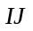，进而可以唯一划分出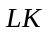、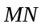、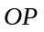、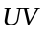，剩下由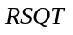组成的正方形没有划分，易知这样一个正方形有2种划分方法，所以“-”有2种划分方法；②然后划分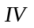，进而可以唯一划分出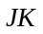、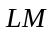、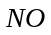,剩下由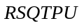组成的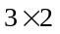的长方形，易知这样一个长方形有3种划分方法，所以“-”有3种划分方法；
所以划分共有5种划分方法；
⑵第一次划分，那么可以唯一确定，下面的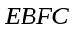也出现一个 的正方形可以有2种划分方法，然后，可以唯一确定，方块又出现2种划分方法，与上面的分析类似，可知，划分有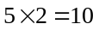种划分方法；
所以，一共有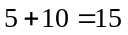种划分方法．
【答案】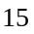种

- 如右图是一个跳棋棋盘，请你算算棋盘上共有多少个棋孔？
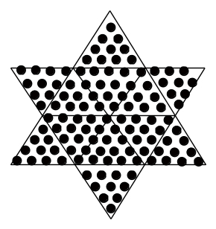
【考点】复杂的几何计数 【难度】3星 【题型】填空
【关键词】华杯赛，初赛，试题，第3题
把棋盘分割成一个平行四边形和四个小三角形，如下图。平行四边形中棋孔数为9×9＝81，每个小三角形中有10个棋孔。所以棋孔的总数是81＋10×4＝121(个)
答：共有121个棋孔
【答案】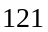个棋孔

